1. Найдите на компьютере конфигурационные файлы SQLNET.ORA и TNSNAMES.ORA и ознакомьтесь с их содержимым.

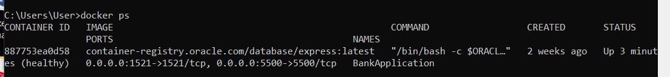

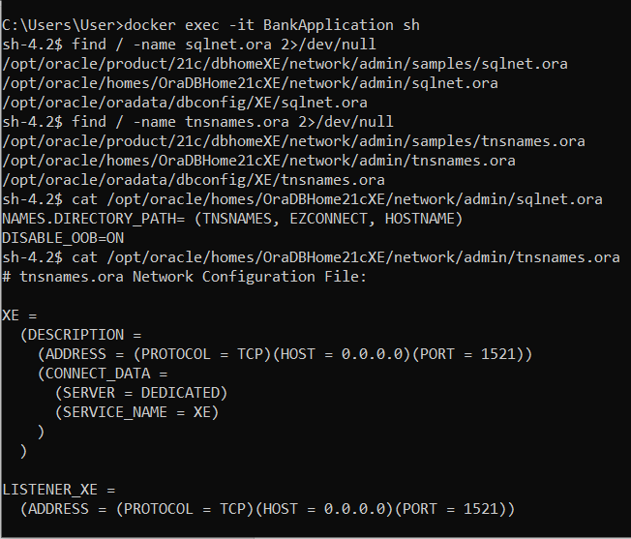

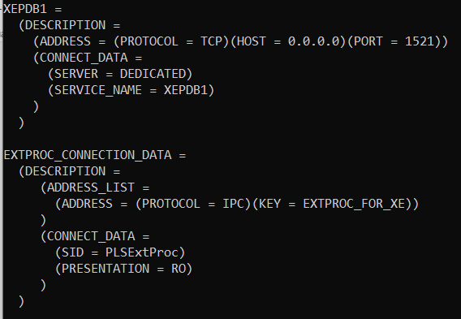

Содержимое sqlnet.ora:

**NAMES.DIRECTORY_PATH:** Этот параметр указывает порядок, в котором Oracle будет искать информацию о сетевых именах. Он сначала будет искать в файле tnsnames.ora, затем использовать EZCONNECT и, наконец, по имени хоста.

**DISABLE_OOB:** Этот параметр отключает "out-of-band" (OOB) сетевую передачу для соединений.

Содержимое tnsnames.ora:

**XE:** Это описание конфигурации для подключения к базе данных с именем XE. Указан протокол (TCP), хост (0.0.0.0), и порт (1521).

**LISTENER_XE:** Описывает слушатель базы данных на том же порту и хосте.

**XEPDB1:** Это описание для подключения к контейнеру базы данных XEPDB1, который также слушает на порту 1521.

**EXTPROC_CONNECTION_DATA:** Описание для внешних процедур, использующих IPC.

1. Соединитесь при помощи sqlplus с Oracle как пользователь SYSTEM, получите перечень

параметров экземпляра Oracle.

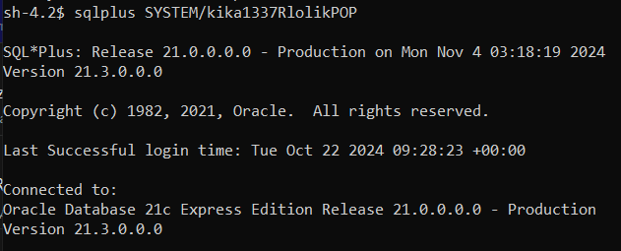

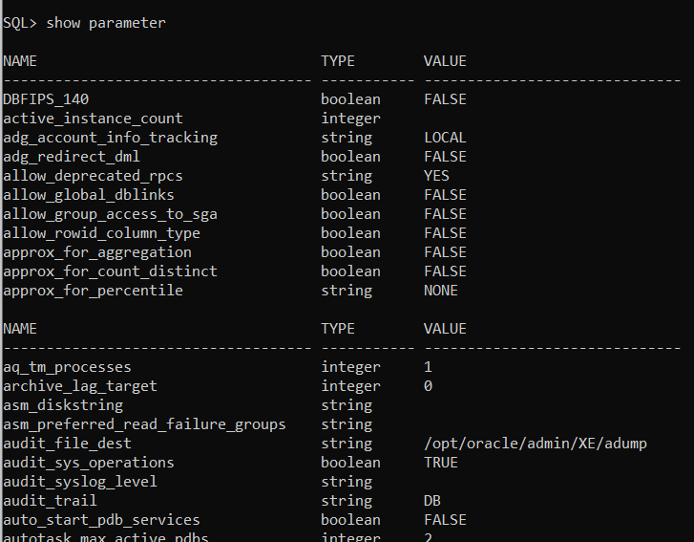

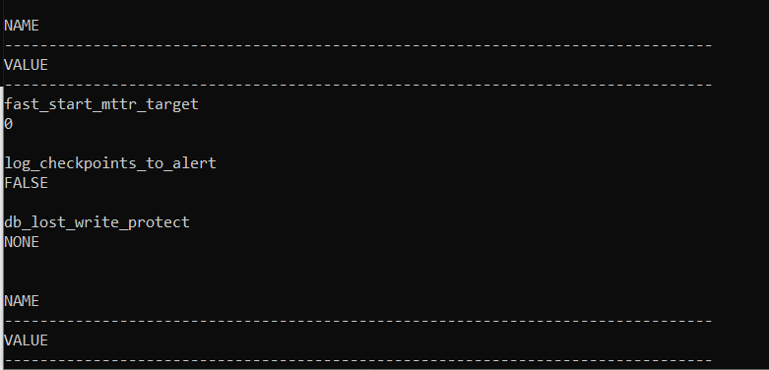

1. Соединитесь при помощи sqlplus с подключаемой базой данных как пользователь SYSTEM, получите список табличных пространств, файлов табличных пространств, ролей и пользователей.

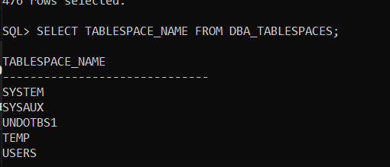

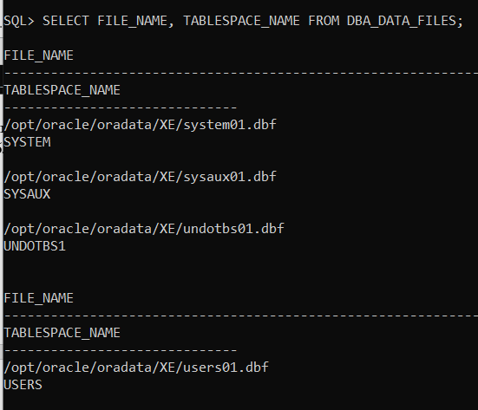

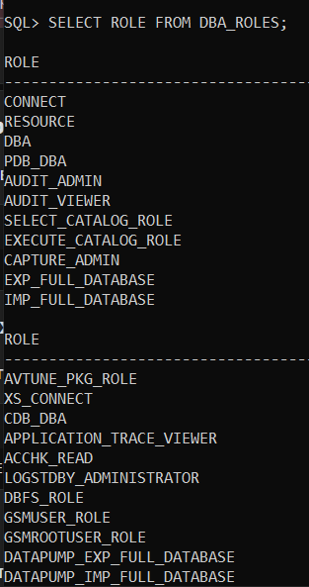

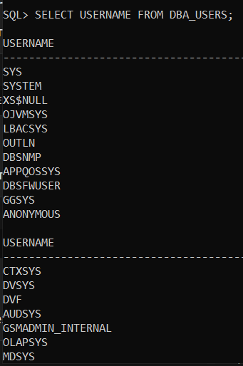

1. Ознакомьтесь с параметрами в HKEY_LOCAL_MACHINE/SOFTWARE/ORACLE на вашем компьютере.

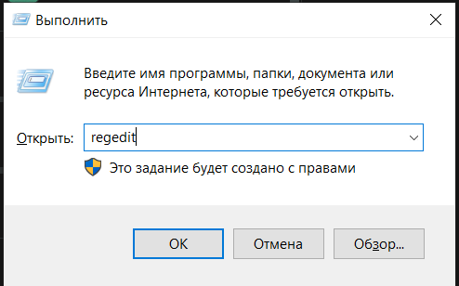

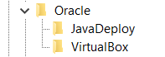

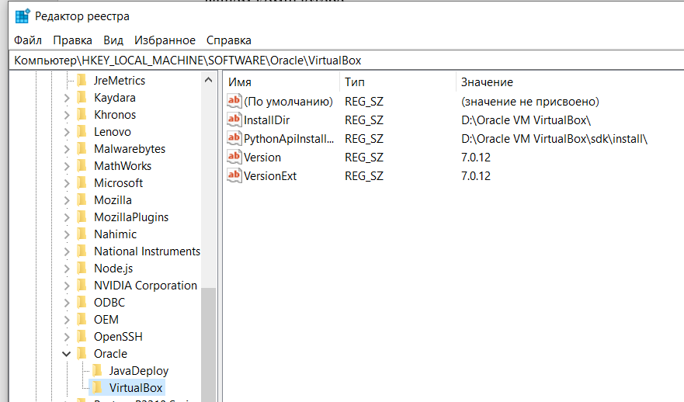

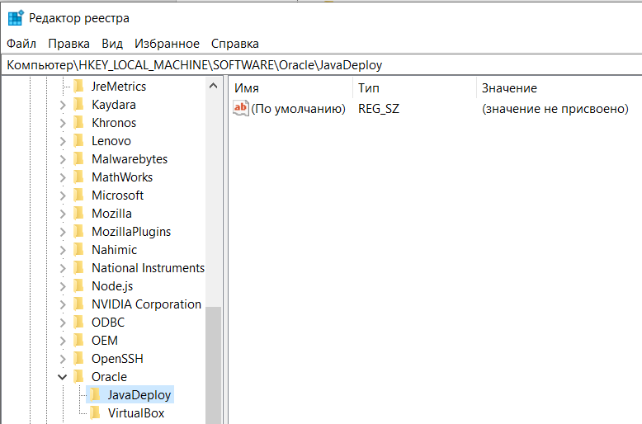

1. Запустите утилиту Oracle Net Manager и подготовьте строку подключения с именем имя_вашего_пользователя_SID, где SID – идентификатор подключаемой базы данных.



1. Подключитесь с помощью sqlplus под собственным пользователем и с применением подготовленной строки подключения.

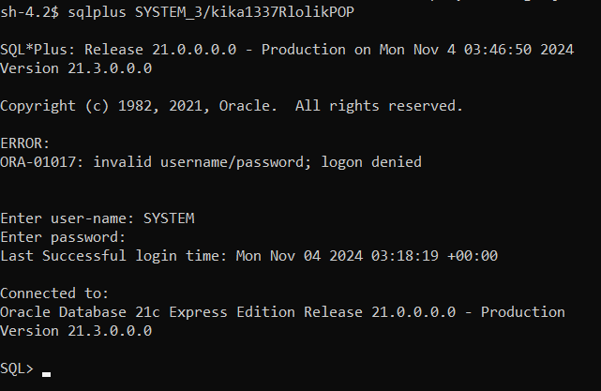

1. Выполните select к любой таблице, которой владеет ваш пользователь.

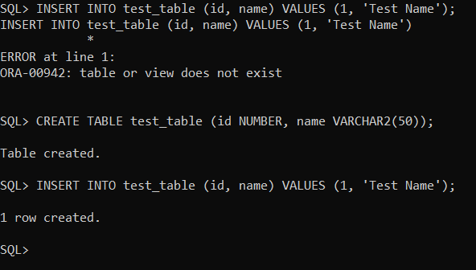

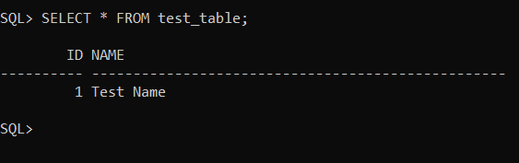

1. Ознакомьтесь с командой HELP.Получите справку по команде TIMING. Подсчитайте, сколько времени длится select к любой таблице.

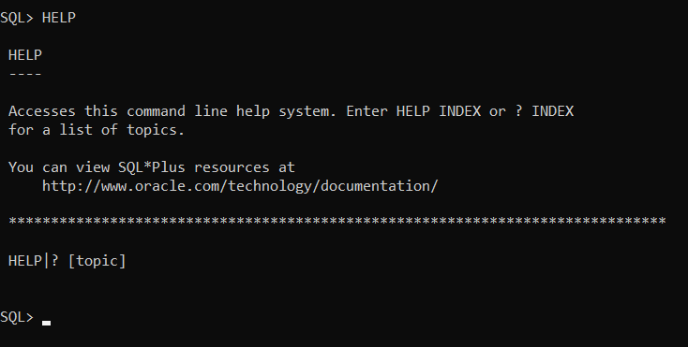

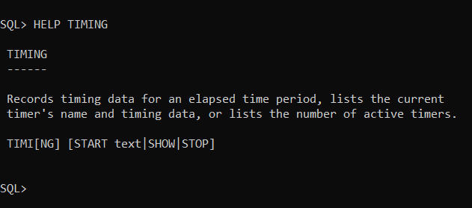

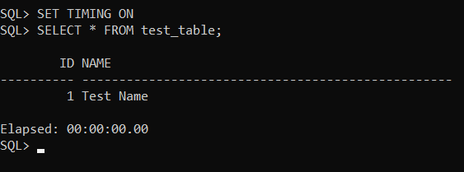

1. Ознакомьтесь с командой DESCRIBE.Получите описание столбцов любой таблицы.

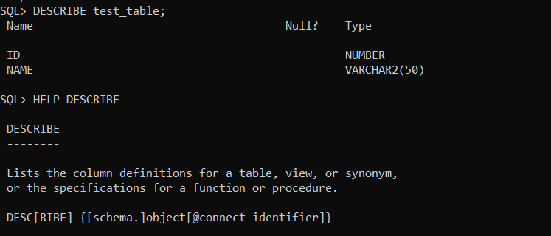

1. Получите перечень всех сегментов, владельцем которых является ваш пользователь.

Выполнили “SELECT segment_name, segment_type FROM user_segments;”:

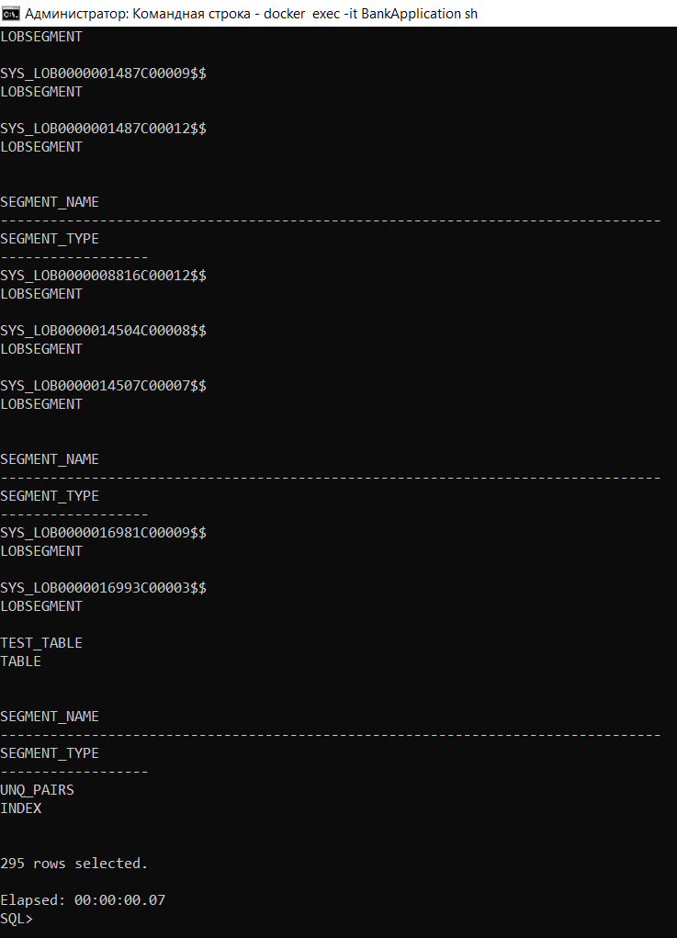

1. Создайте представление, в котором получите количество всех сегментов, количество экстентов, блоков памяти и размер в килобайтах, которые они занимают.

Выполнил команду “CREATE OR REPLACE VIEW segment_summary AS SELECT COUNT(segment_name) AS total_segments, SUM(extents) AS total_extents, SUM(blocks) AS total_blocks, SUM(bytes) / 1024 AS total_size_kb FROM user_segments;”:



